**NAMA : ALFIAH NIRMAYANTI**

**NIM : 200250501005**

**PRODI : SISTEM INFORMASI**

**KELAS : A**

**Tutorial Membuat Fixed Header Saat di Scroll di Adobe XD**

Di Adobe XD, dengan fitur Fix Position When Scrolling pengguna dapat dengan mudah memperbaiki posisi elemen dari desain saat menggulir. Ini ideal untuk membuat header lengket interaktif, bilah menu, dan bagian tetap lainnya di layar.

Adapun langkah-langkah pembuatannya, sebagai berikut:

1. Menyiapkan desain. Dibawah ini adalah contoh desain sederhana yang saya buat. Pada desain tersebut, sudah tersedia bagian header dan juga bottom bar.

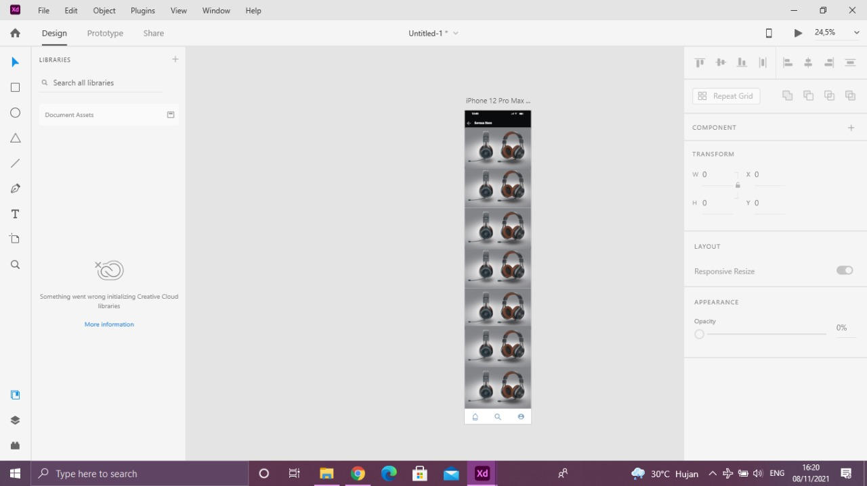

1. Pada bagian header, di **Group** (**Ctrl+G**). Caranya dengan menandai seluruh bagian header, kemudian klik kanan dan pilih **Group**.

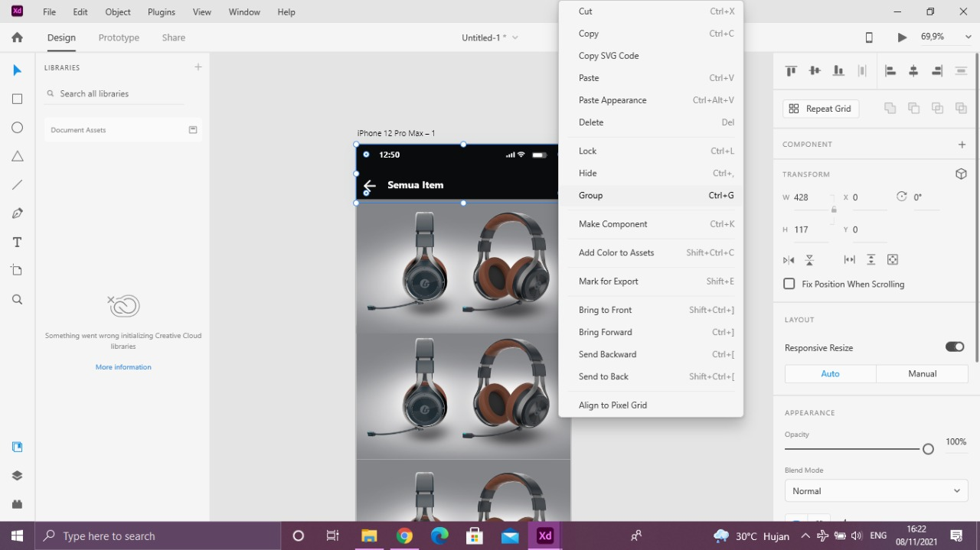

1. Setelah bagian header di **Group**, masuk pada bagian **Prototype**. Lalu, centang kolom yang bertuliskan **‘Fix Position When Scrolling’**.

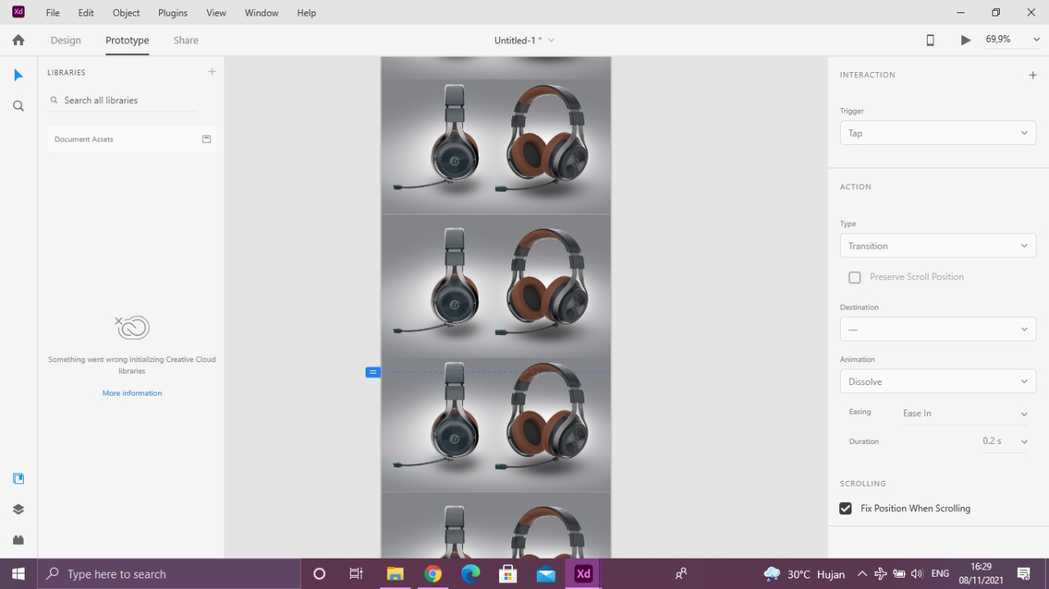

1. Masih pada bagian **Prototype**, setelah mencentang **‘Fix Position When Scrolling’** lanjut tekan **play** untuk melihat pratinjau desain. Maka hasilnya, bagian header tidak akan ikut terscroll ke bawah saat di scroll.

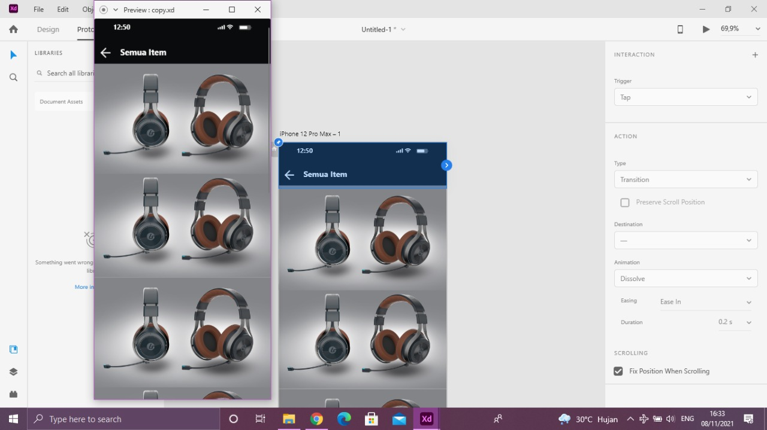

1. Langkah selanjutnya yaitu pada bagian bottom bar. Sama seperti pada header, bottom bar juga di **Group** untuk keseluruhan bagian bottom-nya.

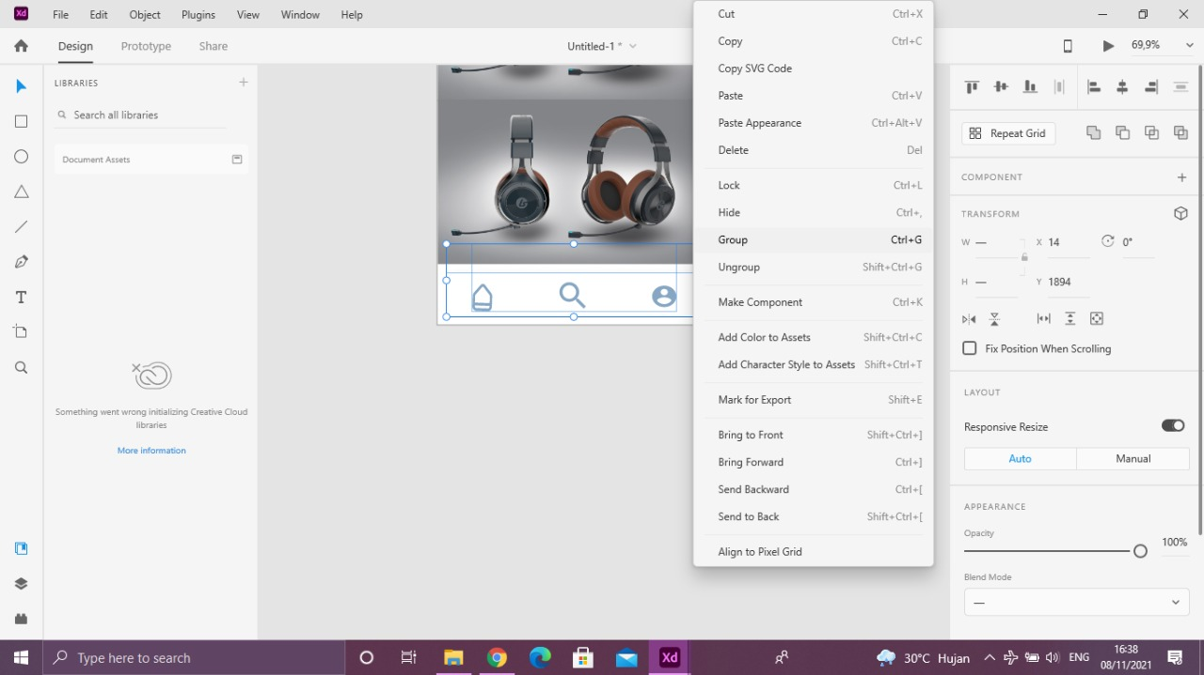

1. Setelah di **Group**, klik kanan kemudian pilih **‘Bring to Front’** (**Shift+Ctrl+]**) agar posisi bottom selalu berada pada bagian atas.

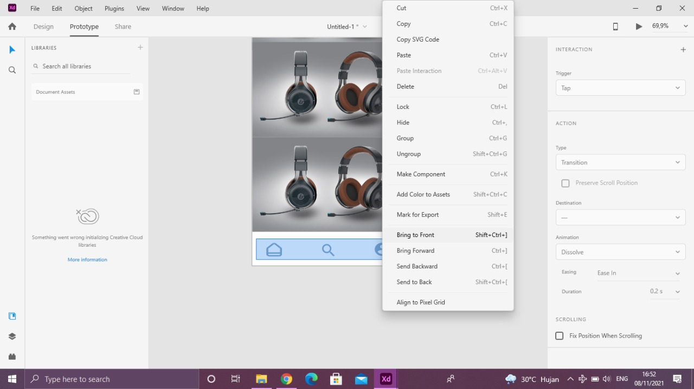

1. Lalu centang lagi bagian **‘Fix Position When Scrolling’**.

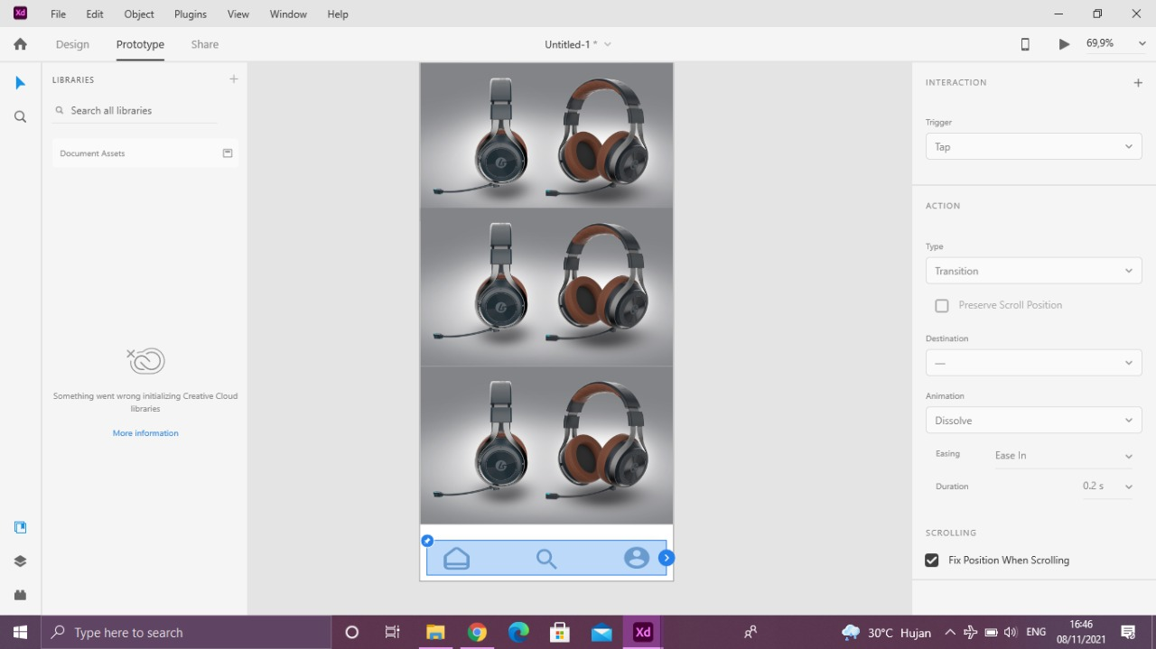

1. Kemudian angkat atau pindahkan bagian bottom bar-nya keatas garis atau batas biru yang berada ditengah. Batas biru yang dimaksud adalah batas **prototype** yang muncul saat ditampilkan.

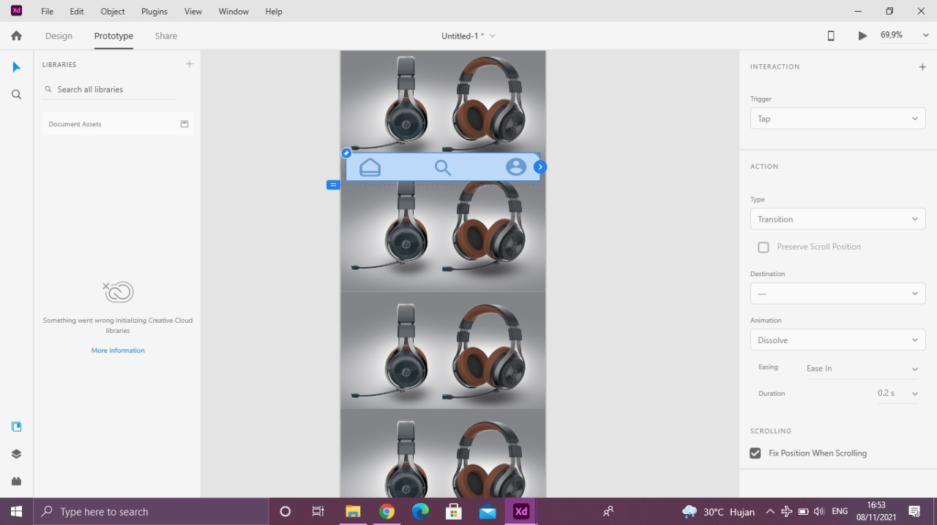

1. Langkah terakhir dengan melakukan pratinjau desain. Maka, bottom bar-nya juga tidak akan ikut ter-scroll.

